«Профилактика ОРВИ и гриппа»

Что же такое простудные заболевания?
Под термином «простуда» - как их часто называют в быту, в медицине имеется понятие ОРВИ И ОРЗ.
Термин "острое респираторное заболевание" (ОРЗ) или "острая респираторная вирусная инфекция" (ОРВИ) охватывает большое количество заболеваний, которые проявляются похожими симптомами: повышенная температура тела, воспаленное горло, кашель и головная боль. И еще одно сходство, что все эти заболевания вызываются вирусами.
Грипп вызывается непосредственно вирусом гриппа. Грипп – это чрезвычайно заразное инфекционное заболевание, опасное своими осложнениями: поражением сердечно-сосудистой системы, центральной нервной системы и органов дыхания.
Источником инфекции при всех вирусных инфекциях является больной человек.
Мы заражаемся, вдыхая воздух с мельчайшими капельками слюны и мокроты, выделяемыми больными при кашле и чихании – воздушно-капельный путь передачи.
А также при контакте с больными при рукопожатии, обмениваясь предметами личной гигиены (носовой платок, полотенце) и другими предметами быта (посуда, телефон, карандаши, игрушки и т.д ) – контактно-бытовой путь передачи.
При всех простудных заболеваниях от заражения, т.е от проникновения вируса в организм, до развития болезни проходит несколько дней (1-14 дней) – этот период называется инкубационный. В это время вирус циркулирует в крови и отравляет организм своими продуктами жизнедеятельности, что проявляется характерными симптомами: высокой температурой, слабостью, кашлем, головной болью, насморком или заложенностью носа.
А теперь поговорим, какие симптомы отличают грипп от остальных простудных заболеваний. Нередко словом «грипп» в быту называют любое острое респираторное заболевание, что ошибочно, так как кроме гриппа на сегодняшний день описано еще более 200 видов других респираторных вирусов (аденовирусы, риновирусы, респираторно-синцитиальные вирусы и др.), вызывающих гриппоподобные заболевания у человека.
Для гриппа характерно резкое начало: температура тела поднимается до 39ºС и выше, возникает слабость, человека бьет озноб, мучают головные боли и боль в мышцах.
Для гриппа, в отличие от других вирусных инфекций, такие симптомы как кашель и насморк проявляются не сразу, а через несколько дней после начала заболевания.
ОРВИ может начинаться как остро, так и постепенно, температура тела редко поднимается выше 38ºС. Такие симптомы как чихание, сухой кашель, боль в горле, осиплость голоса появляются сразу в начале заболевания.

Сегодня уже доказано, что основным методом специфической профилактики гриппа является вакцинация или как мы ее называем - прививка, что стимулирует организм к выработке защитных антител, которые предотвращают размножение вирусов. Благодаря этому, заболевание предупреждается еще до его начала. Вакцинацию лучше проводить осенью (сентябрь-ноябрь), поскольку заболевания гриппом начинают регистрироваться, как правило, между ноябрем и мартом.
После постановки прививки иммунитет вырабатывается в течение двух недель, поэтому вакцинация начинается заранее.
Во время проведения прививки вы должны быть здоровы. После проведения профилактической прививки в течение нескольких дней следует предохраняться как от переохлаждения, так и от перегревания и ограничить посещение публичных мест.
Каждый должен готовить свой организм не только к «встрече» с вирусом гриппа, но и другими вирусами, вызывающими простудные заболевания. В период с декабря по март необходимо обратить внимание на неспецифическую профилактику.
Для снижения заболеваний очень большое значение имеет выполнение санитарно-гигиенических норм:
- комфортный температурный режим помещений;
- регулярное проветривание;
- ежедневная влажная уборка помещений с помощью моющих средств.
- переохлаждение снижает иммунитет, поэтому необходимо одеваться по погоде.
Немаловажное значение имеют меры личной профилактики:
- прикрывайте рот и нос при чихании и кашле носовым платком (салфеткой), желательно использовать одноразовые, которые после использования необходимо выбросить в мусорную корзину.
- избегайте прикосновений к своему рту, носу, глазам.
- соблюдайте «дистанцию» при общении, расстояние между людьми при разговоре должно быть не менее 1 метра (расстояние вытянутой руки).
Соблюдение правил личной гигиены, а именно мытье рук очень важно при профилактике. Тщательно и часто мойте руки с мылом или протирайте их дезинфицирующими средствами. Казалось бы, что столь повседневное занятие, как мытье рук предельно просто, однако существуют некоторые правила.

Как правильно мыть руки?
Правильная техника мытья рук включает в себя использование достаточного количества мыла и промывания под проточной водой:
1. необходимо смочить кисти рук под струей воды;
2. намылить на ладони мыло и хорошо вспенить;
3. как минимум 10 секунд нужно обрабатывать кисти рук мыльной пеной, т.к. эффективность моющих средств зависит от их времени воздействия;
4. нужно хорошо потереть все пальцы, ладони и поверхность рук, почистить ногти; в этот момент руки под струей воды держать не нужно;
5. смыть мыло с рук под струей воды в течение как минимум 10 секунд;
6. во время мытья рук нужно избегать разбрызгивания воды;
7. руки нужно высушить – лучше всего для этого подходят одноразовые бумажные полотенца.
8. кран необходимо закрывать с помощью бумажного полотенца, т.к. до него перед мытьем всегда прикасаются грязными руками, следовательно, на кране могут находиться микробы.
9. использованное бумажное полотенце нужно выбросить в мусорное ведро, не дотрагиваясь до ведра руками.
В период эпидемий гриппа и простудных заболеваний необходим:
- избегать тесных контактов с больными людьми;
- ограничить посещение культурно-массовых мероприятий, сократить время пребывания в местах скопления людей.

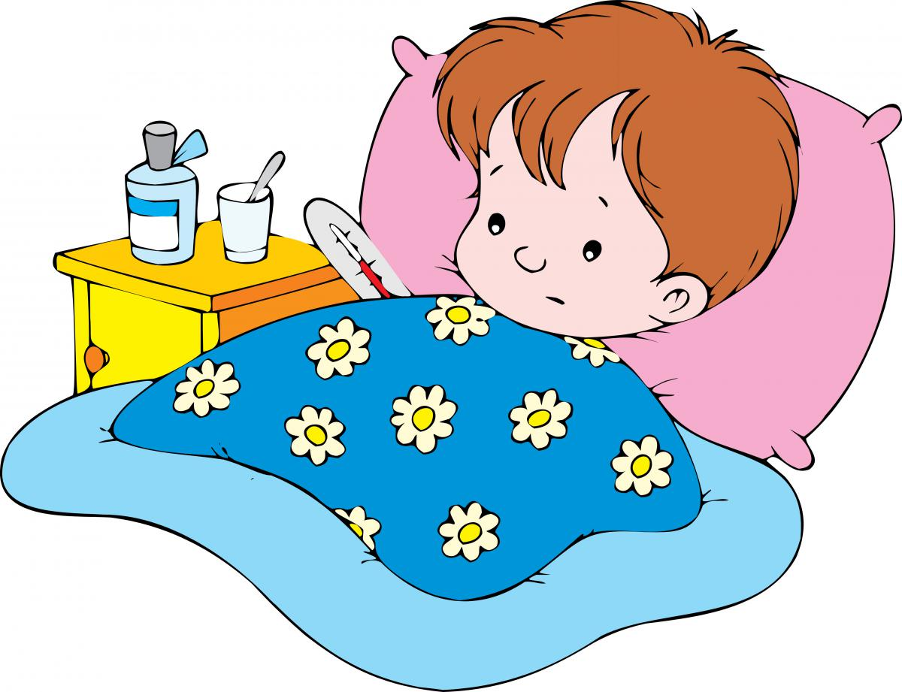
Профилактика ОРВИ и гриппа состоит в
общем оздоровлении и укреплении
защитных сил организма, для этого
необходимо вести здоровый образ жизни:
- достаточный сон, полезно спать при
открытой форточке, но избегать
сквозняков;
- правильное питание - ежедневное использование в рационе свежих овощей и фруктов позволит повысить общий иммунитет к вирусным заболеваниям. Кроме этого, необходимо принимать аскорбиновую кислоту (витамин С), которые способствует повышению сопротивляемости организма. Следует отметить, что наибольшее количество витамина С содержится в соке квашеной капусты, а также цитрусовых: лимонах, киви, мандаринах, апельсинах, грейпфрутах.
Для профилактики в период эпидемий гриппа и простудных заболеваний необходимо ежедневно употреблять чеснок и лук. Достаточно пожевать несколько минут зубчик чеснока, чтобы полностью очистить полость рта от бактерий;
- больше гулять на свежем воздухе, заниматься спортом.
При первых признаках простуды необходимо провести экстренную профилактику интерфероном, гриппфероном, ремантадином, арбидолом.
Правильное использование медицинской маски поможет уберечь себя от заражения вирусными инфекциями.
Одноразовую маску можно приобрести в аптеках, ватно-марлевую - несложно изготовить своими руками. В отличие от одноразовой маски, которую можно носить не более 2-х часов, ватно-марлевую повязку можно носить до 4-х часов, стирать и использовать многократно.
Правила использования маски: Всемирная организация здравоохранения дает следующие рекомендации относительно применения масок:
- маска должна тщательно закрепляться, плотно закрывать рот и нос, не оставляя зазоров;
- старайтесь не касаться закрепленной маски. Сняв маску, тщательно вымойте руки с мылом или спиртовым средством;
- влажную или отсыревшую маску следует сменить на новую, сухую;
- не используйте вторично одноразовую маску;
- использованную одноразовую маску следует немедленно выбрасывать в отходы.
Особенности использования маски. Важно, чтобы больной человек надевал маску, а также здоровый при общении (уходе) за больным.

Я заболел. Что делать?

- Свести к минимуму контакт с другими людьми, не посещать массовые мероприятия, стремиться, как можно меньше пользоваться общественным транспортом, избегать тесного контакта со здоровыми.
- Соблюдать постельный режим - народная мудрость гласит: «грипп любит, чтобы его вылежали» и медицина с этим согласна. Для избегания осложнений все дни болезни нужно не просто быть дома, а обязательно соблюдать постельный режим.
- Соблюдать привила личной гигиены, использовать маску.
- Пить много жидкости – минеральной воды, морсов и т.п.

Если в доме больной необходимо:
- разместить больного в отдельной комнате или отгородить его ширмой;
- выделить для больного отдельные предметы ухода, посуду, постельное белье;
- помещение, где находится больной, должно проветриваться несколько раз за день и быть теплым (температура комфорта - 20-21°С); проводится ежедневная влажная уборка с применением дезинфицирующих средств;
- при уходе за больным использовать маску, часто мыть руки.

